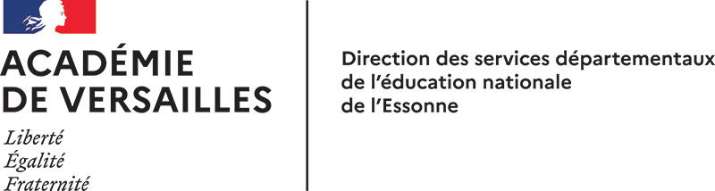
Projet pédagogique de l’unité d’enseignement 2021-2024

Nom de l’établissement ou du service

1 Bilan du projet pédagogique précédent (2017 - 2020)

Objectifs atteints | Objectifs à poursuivre

2 Priorités du projet d’établissement ou de service

A1- axe 1 :
A2- axe 2 :
A3- axe 3 :

3 Constats pédagogiques
Note: les constats doivent être légitimés par des données
Domaines du socle | Difficultés | Obstacles (besoins)
Des langages pour penser et communiquer
Les méthodes et outils pour apprendre
La formation de la personne et du citoyen
Les systèmes naturels et les systèmes techniques
Les représentations du monde et l'activité humaine

4 Constats partenariat / institution

 | Difficultés | Obstacles (besoins)
Relations qui relèvent de l'inclusion
Relations UE-famille
Relations inter-professionnelles hors de l'établissement
Relations inter-professionnelles au sein de l'établissement

5 Objectifs pédagogiques

Objectifs pédagogiques fixés à partir des besoins |  | Compétences du socle | Projet académique | Objectif du projet d’établissement | Indicateurs
OP1
OP2
OP3

6 Fiches action

Voir fiches jointes.

7 Bilan du projet pédagogique 2021 - 2024

A la suite des trois années du projet d’UE:

 | Objectif atteint | Objectif à poursuivre
OP1 | oui / non | oui / non
OP2 | oui / non | oui / non
OP3 | oui / non | oui / non

Évaluation
L’évaluation finale du projet d’UE vise à vérifier l’atteinte des objectifs définis par l’équipe pour l’ensemble du projet.
Pour les objectifs, il s’agit pour l’équipe de décider s’ils sont suffisamment atteints ou s’ils doivent être repris dans le projet d’école suivant.

6 Fiches action n°1

Fiche action n°1 (objectif OP1)
Objectif OP1 :
Compétence du socle
Projet académique
Objectif du projet d’établissement
Indicateurs
Vous recopiez les éléments de la partie 5 “objectifs pédagogiques”.

Première année
Année 20..-20.. | Régulation
Descriptif synthétique de l'action : déroulement, modalités de mise en œuvre, personnes impliquées... | Résultats obtenus en termes d'apprentissage pour les élèves au regard de l'objectif annuel
Pratiques pédagogiques de l'équipe : modifications envisagées | Pratiques pédagogiques de l'équipe : modifications effectives
Place de l’inclusion et de la personne ressources | Résultat obtenus dans le cadre de l’inclusion

Seconde année
Année 20..-20.. | Régulation
Descriptif synthétique de l'action : déroulement, modalités de mise en œuvre, personnes impliquées... | Résultats obtenus en termes d'apprentissage pour les élèves au regard de l'objectif annuel
Pratiques pédagogiques de l'équipe : modifications envisagées | Pratiques pédagogiques de l'équipe : modifications effectives
Place de l’inclusion et de la personne ressources | Résultat obtenus dans le cadre de l’inclusion

Troisième année
Année 20..-20.. | Régulation
Descriptif synthétique de l'action : déroulement, modalités de mise en œuvre, personnes impliquées... | Résultats obtenus en termes d'apprentissage pour les élèves au regard de l'objectif annuel
Pratiques pédagogiques de l'équipe : modifications envisagées | Pratiques pédagogiques de l'équipe : modifications effectives
Place de l’inclusion et de la personne ressources | Résultat obtenus dans le cadre de l’inclusion

Note : La régulation est le processus qui consiste à :
- faire un bilan,
- modifier éventuellement les actions en fonction de ce bilan.
Cette fiche permet de faire le bilan annuel des résultats obtenus. Il s’effectue au regard de l’évolution des données qui composent les indicateurs.

